Setup VoIP bằng FreePBX:
- Tải file ISO về và gắn vào máy ảo triển khai: https://downloads.freepbxdistro.org/ISO/SNG7-PBX16-64bit-2302-1.iso
- Đợi cài đặt, trong lúc thiết lập xuất hiện màn hình Installation summary. Có thể điều chỉnh thông tin network mình sử dụng: (Khuyến khích nên dùng card Bridge)
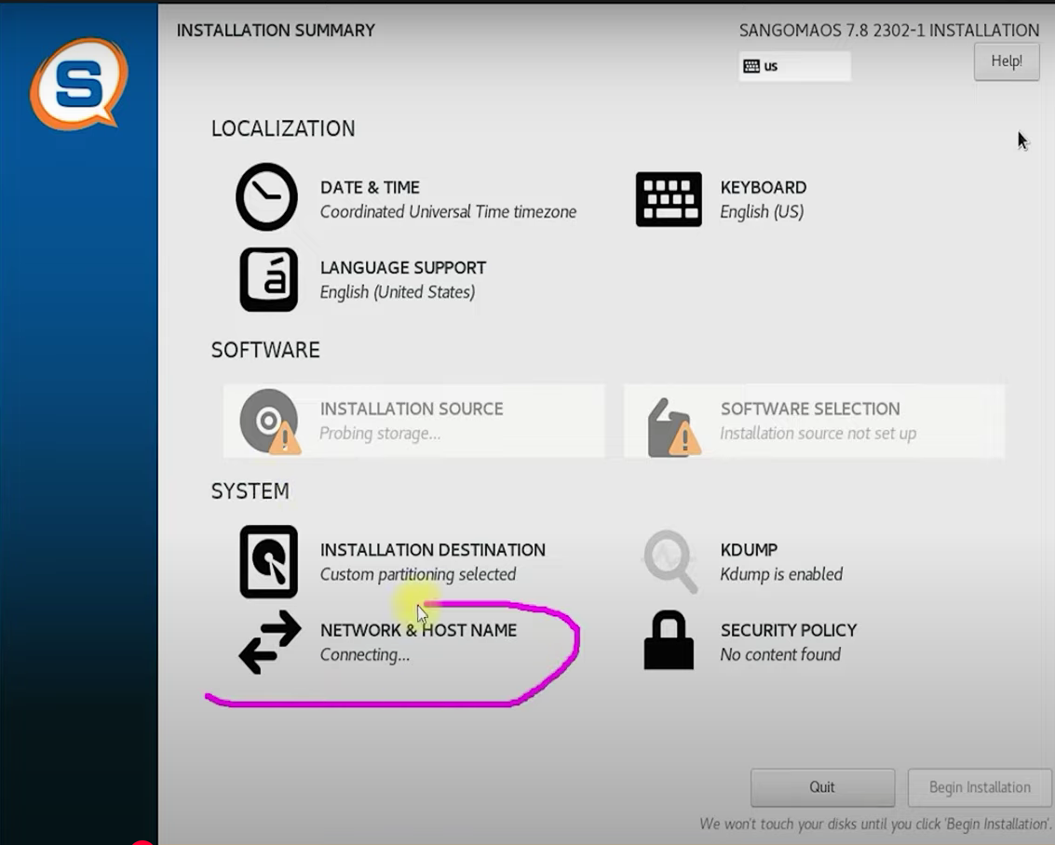
- Có thể tùy chỉnh thông số IP address trên giao diện, rồi bắt đầu Begin Installation để tải về.
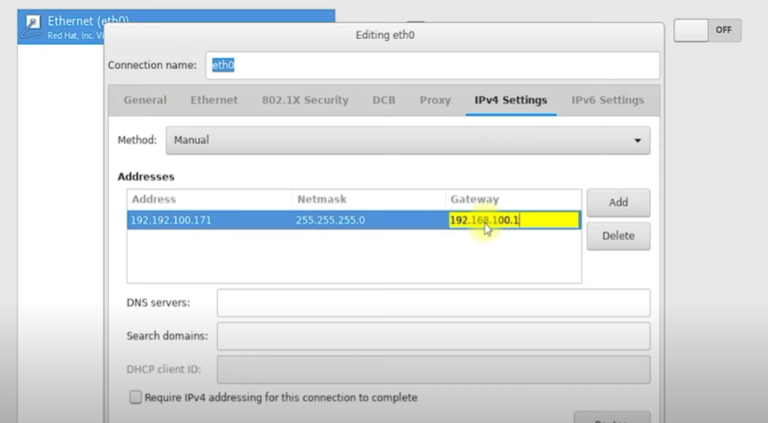

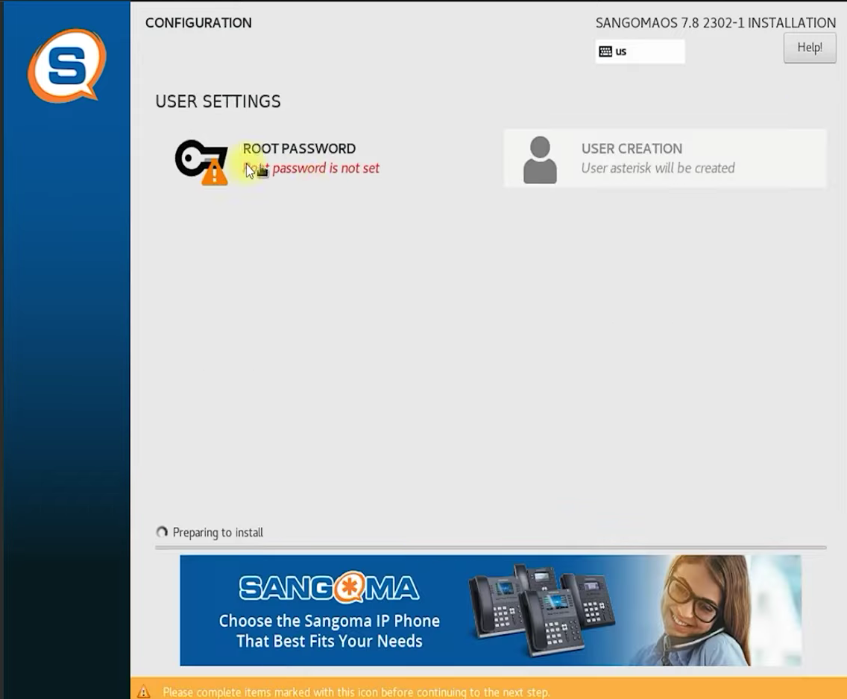
Đặt mật khẩu cho root trong lúc chờ tải về
- Sau khi hoàn tất tải về, reboot lại đăng nhập vào với username: root và pasword là mật khẩu vừa đặt.
- Nếu ở bước thiết lập GUI chưa set địa chỉ thì có thể dùng lệnh: nano /etc/sysconfig/network-scripts/ifcfg-eth0 và sửa các thông tin địa chỉ IP tương ứng như hình dưới. Nếu đã thiết lập và kiểm tra IP đã được cấp phát thành công qua lệnh ip a / ifconfig thì có thể bỏ qua bước này.
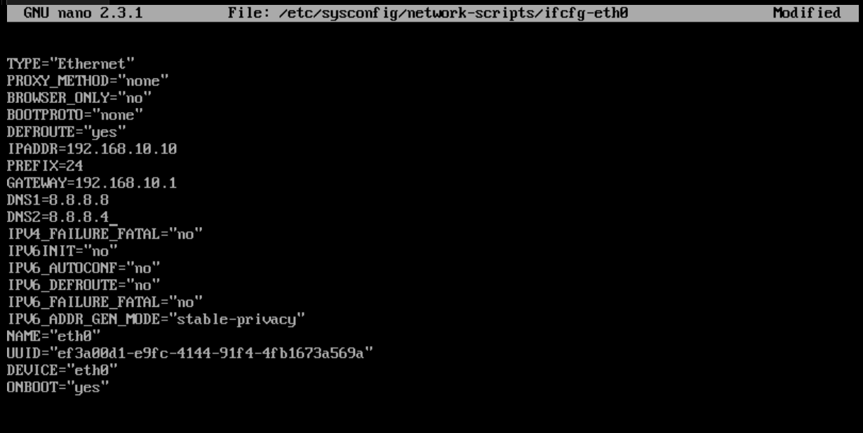
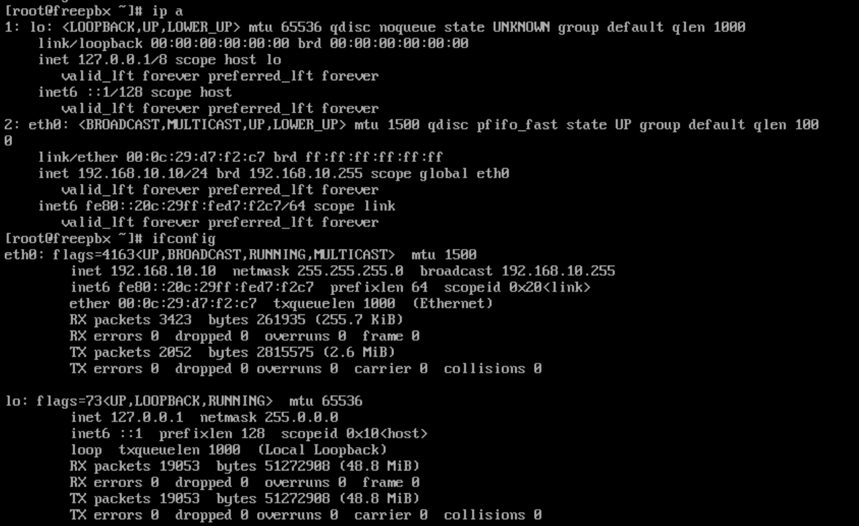
- Kiểm tra ping internet ping 8.8.8.8. Nếu ping thành công thì sử dụng địa chỉ cấp phát này để đăng nhập vào FreePBX trên website.
- Đăng ký, chỉnh sửa các thông tin cơ bản:
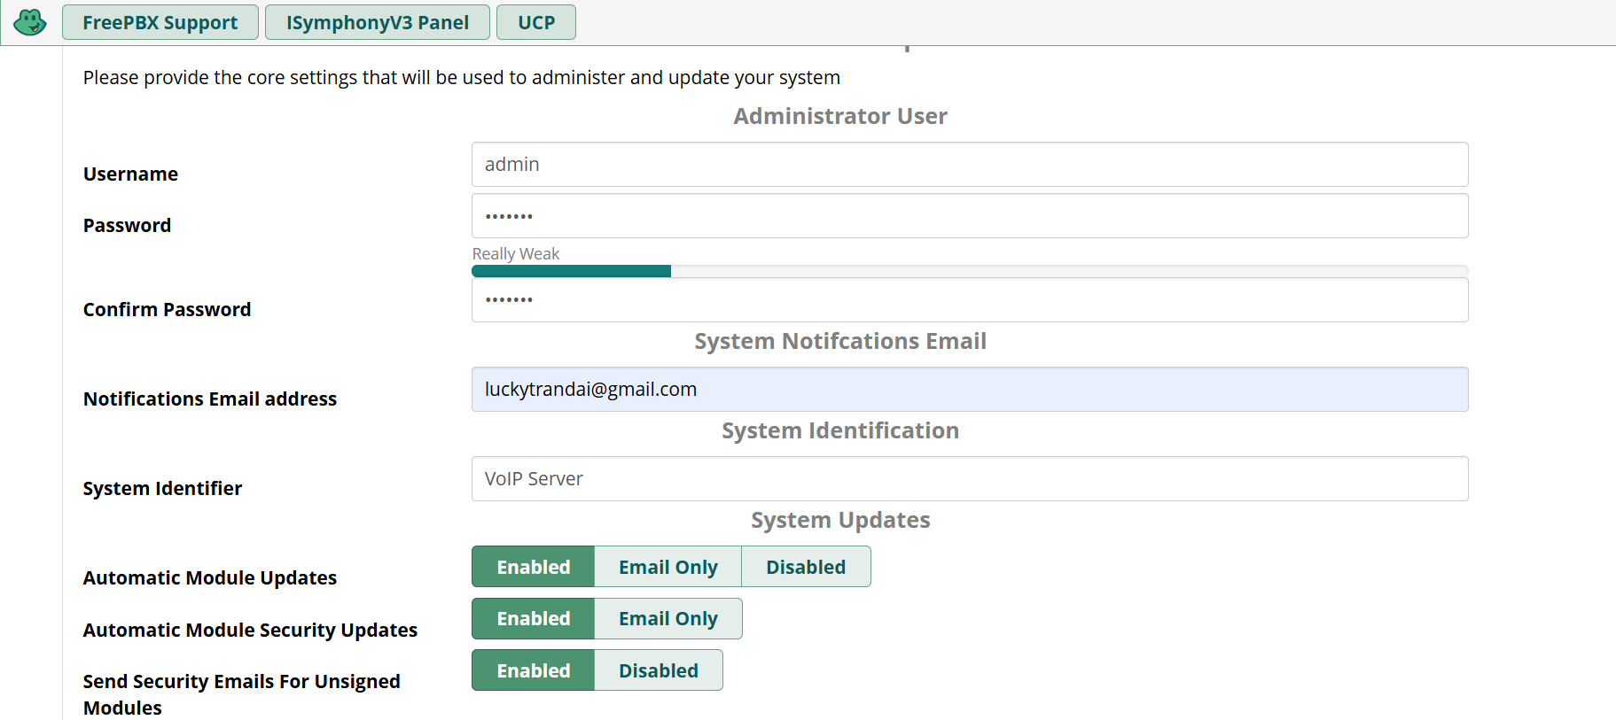

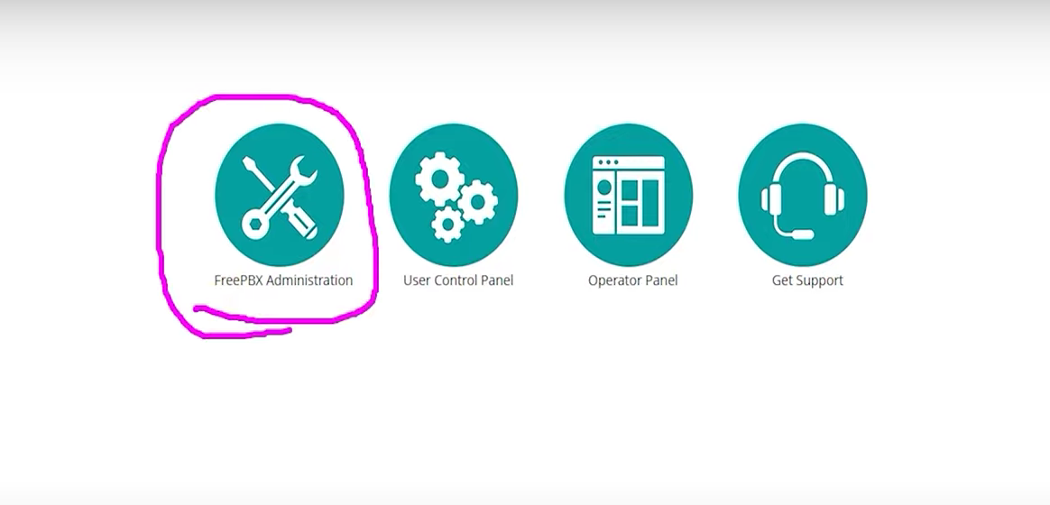
Login vào administration
- Skip những phần quảng cáo vào giao diện chính của freepbx
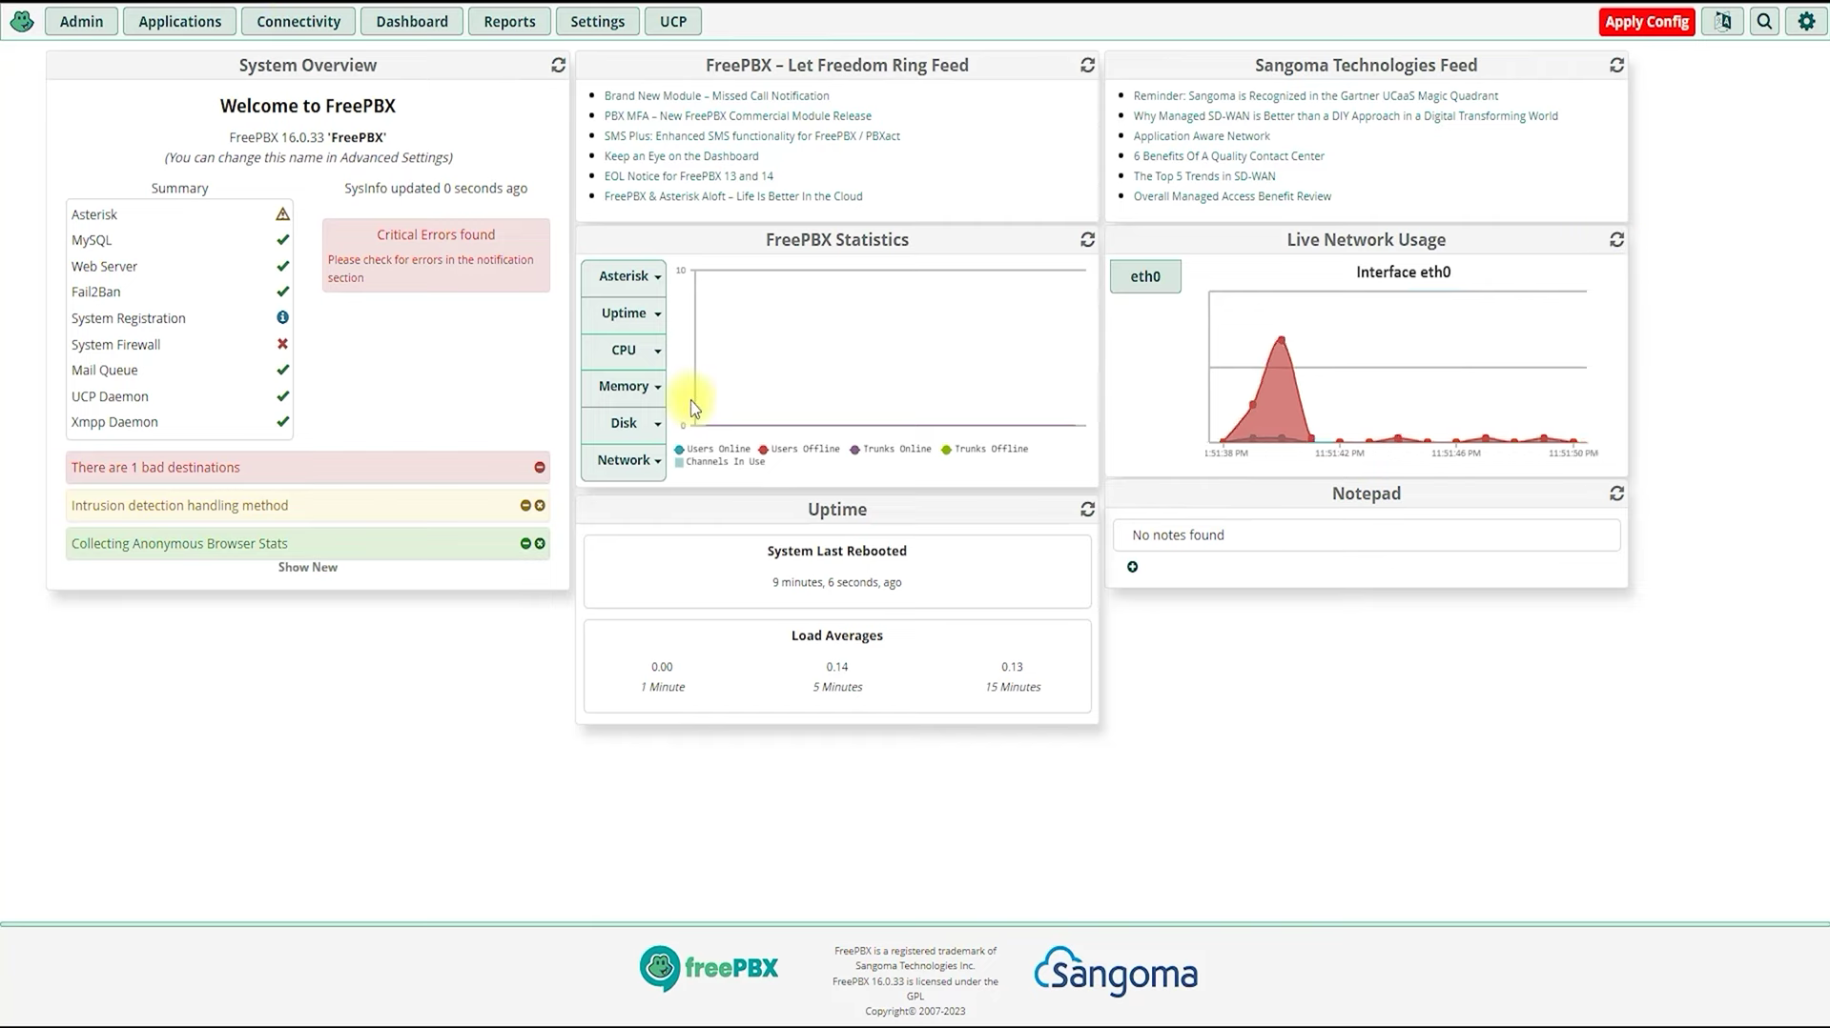
Cấu hình SIP Extension trong FreePBX
Bước 1: Tạo một Extension
- Vào giao diện FreePBX, vào Applications → Extensions.
- Chọn "Add New SIP (or PJSIP) Extension".
- Điền các thông tin:
  - User Extension: 8140 (hoặc số khác tùy chọn)
  - Display Name: SIP Server
  - Secret (Password): 1…8
- Nhấn Submit và Apply Config.

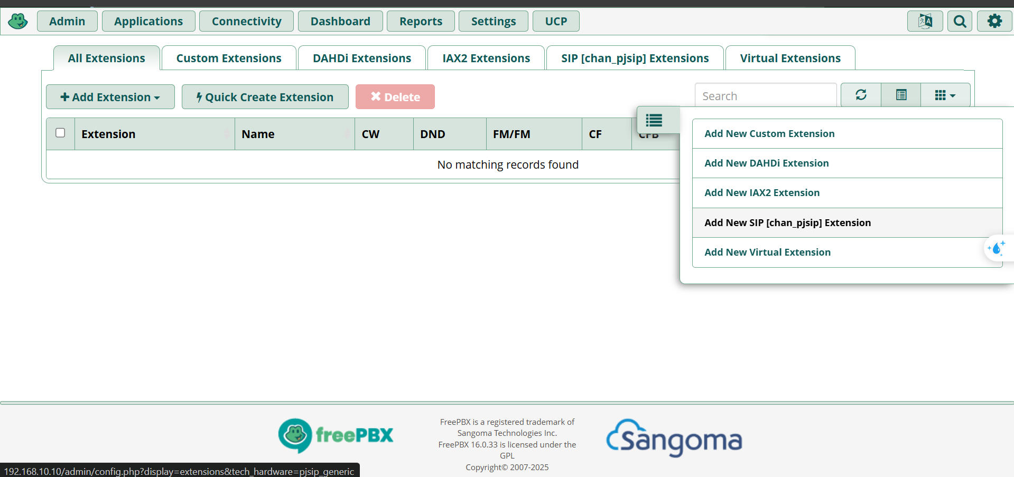

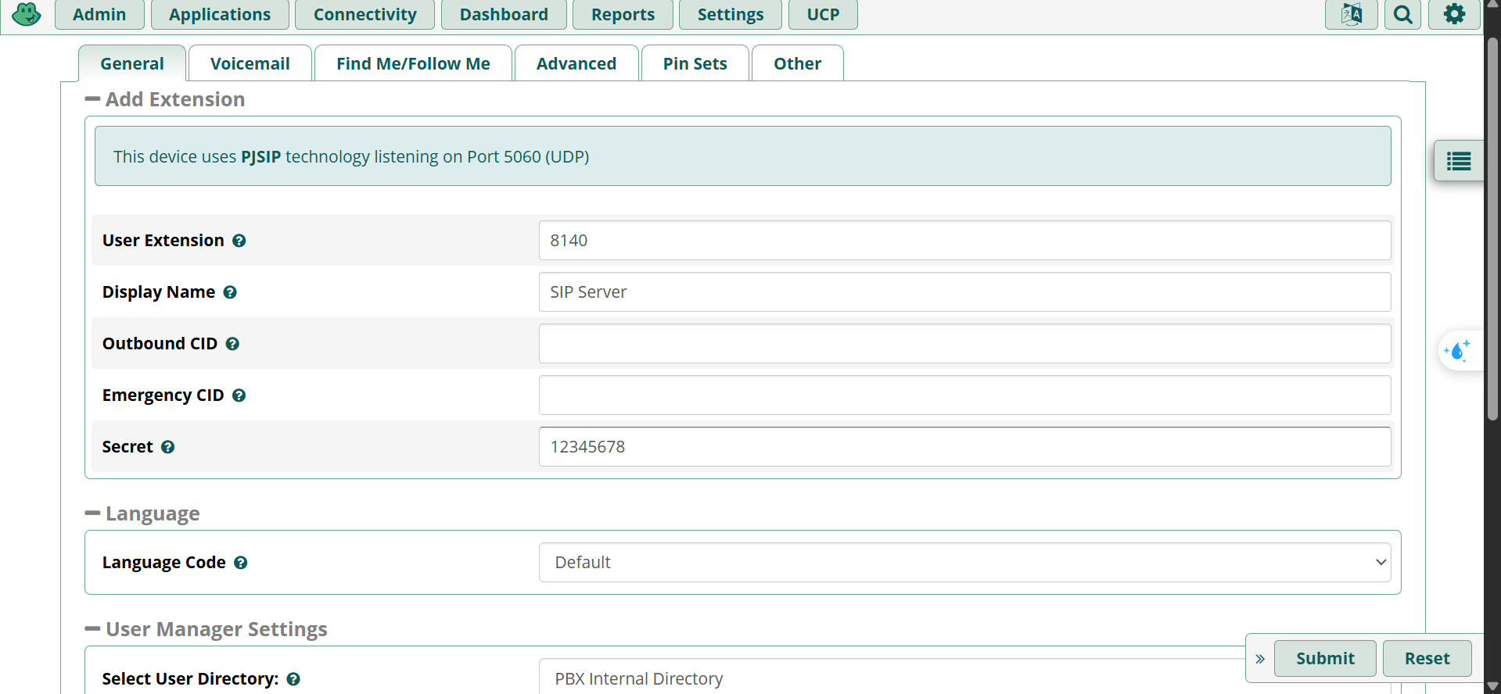

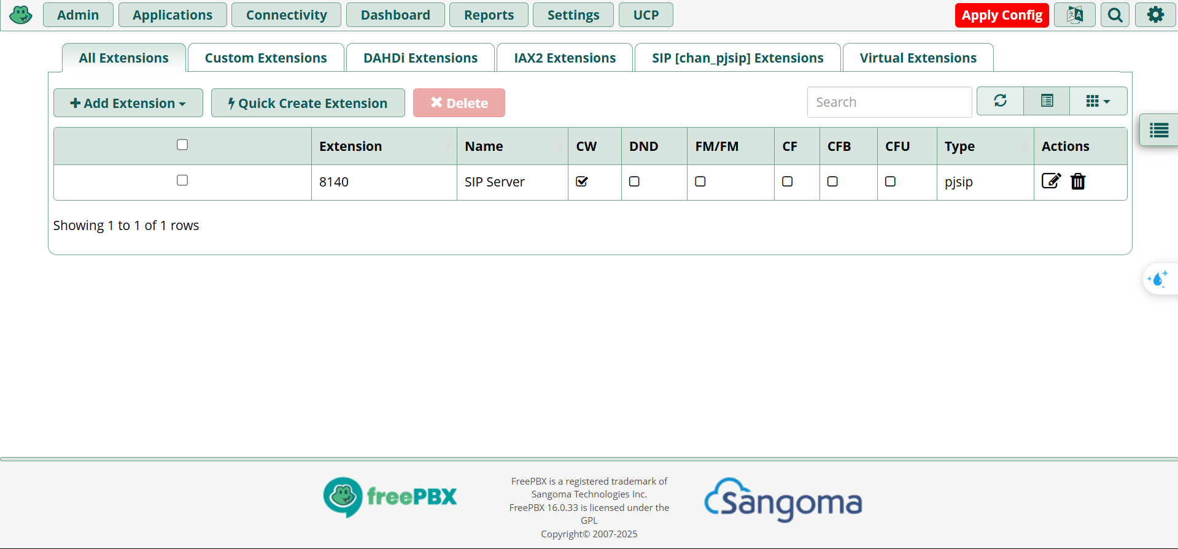

- Tiếp theo, tải Zoiper và 3CX phones để thiết lập SIPsoftphones (https://downloads.3cx.com/downloads/3CXPhone6.msi?_gl=1*c6nhei*_gcl_au*NTM4OTA5OTU4LjE3NDIxMjAzOTE.*_ga*NjY2MjQzMjcxLjE3NDIxMjAzOTE.*_ga_742CBWE8D7*MTc0MjEyMDM5MS4xLjEuMTc0MjEyMDUzMy41Ni4wLjkxNjg1ODYwMw..) tham gia vào SIP server
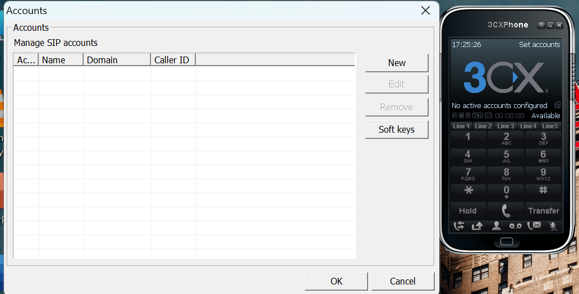
Ấn chọn new để tạo một account mới tham gia vào SIP server

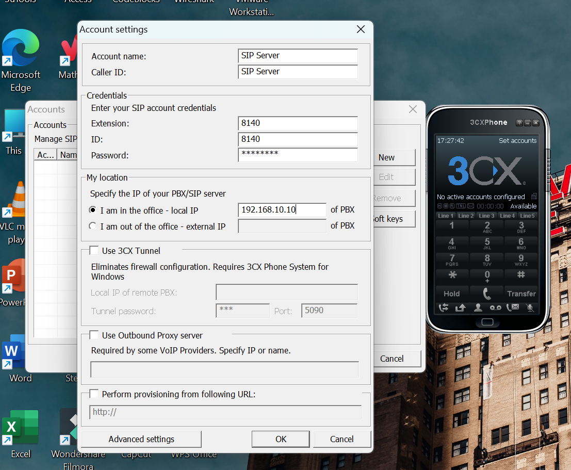
Nhập thông tin tương ứng vừa setup tại FreePBX

Link video hướng dẫn của cô:
https://drive.google.com/drive/folders/1yR22-z4WCubf1RY8dpoRnZcZ69W82SPQ

